POE交换机使用手册

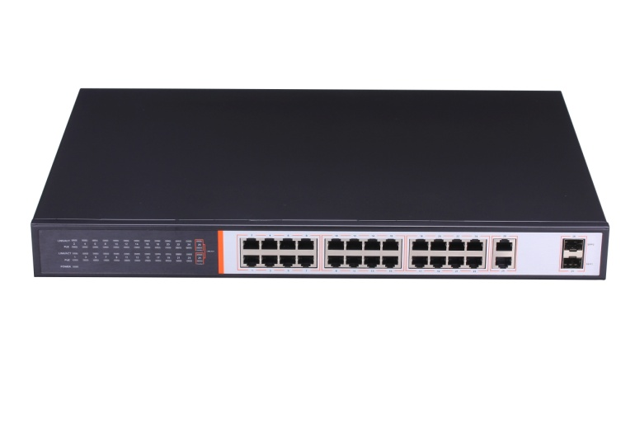

24口POE交换机

24口 POE 交换机

产品简介
POE交换机支持IEEE802.3af /at标准，供电距离为100米，只为802.3af /at终端设备供电，因而不需要去担心会损坏私有标准的PoE或非PoE设备。另外，当PoE设备不连接时它会停止供电。简单，可靠的设计，自动识别PoE的需求，速度，双工和使用AutoUplink™ 的网线类型。POE交换机经济的价格提供了一些需要简化无线访问点(AP）和基于IP的网络摄像头的安装的商业网络。这些远离电源插座的设备非常适合挂在墙壁高处或天花板上。PoE消除了为这些设备特意连接电源插座的麻烦。使那些连接交流电源困难的设备的连接更灵活，并且安装费用最低化。紧凑和灵活的设计，POE交换机是对于想要经济的使用PoE部署无线访问点(AP）和基于IP的网络监控摄像头的小型商业网络的理想选择。

主要特性
支持通过5类以太网线的无线访问点(AP）和网络监控摄像头(sur veillance cameras）供电 ；
标准IEEE802.3af /at供电 ；
传输距离达100米 ；
零配置特性 电源是自动供给到自适应的设备 。

全面的，灵活的以太网供电（PoE）
以太网供电（PoE）优化了无线接入点（AP）、VoIP 电话及基于 IP 的监控摄像机的安装和电源管
理。以太网供电（IEEE 802.3af /at）为许多新型网络设备缩减了安装的时间和成本。使用一根标准的
CAT5线缆，就能将您的无线 AP 和 IP 摄像机从电力线的约束中解放出来。如果使用 UPS 给您的交换
机供电，您所有的 PoE 设备将获得不间断的电力供应。

单路输出自动保护，具有自恢复功能
POE交换机支持单路输出自动保护功能，当检测到单路输出的功率超过了正常输出功率30W的
20%后，自动停止向这个端口进行供电，以保障远端设备的安全，和其他端口正常工作。停止供电后
1-2分钟，设备自动恢复改端口的供电功能，如果未发现供电异常，将恢复正常供电。

优质设计、高品质器件满足长期稳定运行要求 POE交换机采用了大量的高品质的元器件，优化的结构设计，保证了POE交换机适合在楼道小型机 房、壁挂式机柜中高热高湿的环境中长时间的稳定国内工作的要求。

提供LED指示，更易判断运行状态
POE交换机为每个端口提供LED指示灯，可以很直观的观测到每个端口是否接入负载，负载的设备
工作状态如何，向用户提供POE供电需要的信息。
产品硬件规格

电源规格 | -电源功率：最大400W
 | - PoE功率：360W
 | - 电压：100 - 240VAC，50/60 Hz
网络接口 | - 24个10/100M 端口 (MDI/MDIX 自适应)；(24个端口具有PoE特性)
 | - 2个10/100/1000M千兆铜缆RJ45端口(MDI / MDIX 自适应)；
 | - 2个SFP GBIC光纤模块插槽
.物理规格 | - 尺寸：440 x 350x 44mm
 | - 重量：5.5公斤
.电磁辐射 | - C E mar k, commerci al
 | - FC C Part 15 C lass A
 | - VCCI C lass A
 | - C -Tick
.环境规范 | - 工作温度：0-50°C
 | - 存放温度：-40-70°C
 | - 工作湿度：最大相对湿度 90%，无冷凝
 | - 存放湿度：最大相对湿度 95%，无冷凝
 | - 工作高度：最大10,000 英尺（3,000 米）
 | - 存放高度：最大10,000 英尺（3,000 米
.LEDs | - 每设备：电源灯
 | - 每端口 (10/100和Gigabit)： 连接、速度指示灯
 | - 每PoE端口： PoE供电指示灯
辐射/电磁免疫 | - EN 55016
.安全 | - C E mar k, commerci al
 | - UL 60950（Listed）/EN60950
.性能规范 | - 转发模式：存储和转发
 | - 带宽：8.8 Gbps（无阻塞）
 | - 网络延迟：100 Mbps 至 100 Mbps 传输，存储和转发模式下 64 字节帧 延迟不到 20 微秒
 | - 缓冲区内存：2.75Mb每系统
 | - 寻址：48 位 MAC 地址
 | - 地址数据库大小：每系统 4K 个 MAC 地址
 | - 平均无故障间隔 (MTBF)：300,000 小时
.保修 | 整机：1年

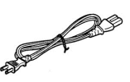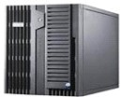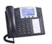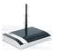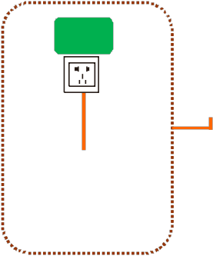产品安装

路由器

internet

LL AANN WAANN

市电

1000M ACT / LINK

POE
1000M

1000M

POW
ACT / LINK POE
SFP2
1000M ACT / LINK

LED灯说明

指示灯 | 指示灯说明 | 正常状态 | 异常及处理
POW指示灯 | 电源指示 | 绿灯亮 | 若红灯不亮，请检查外部电源插座供电是否正常、 电源适配器连接是否正确等。
POE指示灯 | POE供电指示 | 绿灯亮 | 若红灯不亮，请检查对应网口是否接入网络设备、 网线连接是否正确、网线是否符合标准(5类以上网 线传输距离最大100米)、网线是否损坏、网络设备 是否损坏等。
LINK/ACT指 示灯 | PD设备连接指示 | 绿灯亮 | 若灯不亮，请检查对应网口是否接入网络设备、 POE供电是否正常、网线连接是否正确、网线是否 损坏、网络设备是否损坏等。
1000M指示灯 | 网络状态指示 | 灯不亮（100M） 绿灯亮（1000M） | 若灯状态与网络状态不符，请检查对应网口是否接 入网络设备、POE供电是否正常、网线连接是否正 确、网线是否损坏、网络设备是否损坏等。

使用建议
1.安全起见，非专业人士请勿打开产品外壳；
2.产品上电时，注意强电的危险和安全的防护；
3.请选择正确的电源适配器给交换机供电，使用前确认是否与交换机需求相符；
4.不要在潮湿的环境下使用交换机，避免水通过外壳进入机身、以致机器损坏；
5.请在线路连接完成后，再启动电源；
6.产品在上电的状态下，非特殊情况请不要插拔连接线；
7.不要在多尘和电磁辐射的地方使用交换机，不要在高温且不通风的地方使用交换机；
8.请不要在交换机上放置重物，以免发生意外；
9.根据IEEE802.3AF/AT标准，使用5类线或以上线材，传输距离能达到100米；
10.交换机连接多台PD设备的时候，请注意不要超过交换机POE最大输出功率；
11.建议室内使用交换机，室外使用时建议加防水箱。

